

**UNIVERSIDAD SALESIANA DE BOLIVIA**

**INGENIERÍA DE SISTEMAS**

**PROYECTO DE GRADO**



**PROYECTO INTEGRADOR**

**SISTEMA DE GESTIONAMIENTO DE TITULACIÓN DE ESTUDIANTES**

**Integrantes:**

* Deybyd Bruno Chavez Flores
* Lizeth Gabriela Limachi Llusco
* Jaziel Armando Vargas Choque
* Gustavo Quispe Pacheco
* Javier Jesús Katty Zambrana
* Bryam Erwin Cespedes Villavicencio
* Joaquin German Roque Quino

**Docente:** Freddy Garnica

**La Paz – Bolivia**

**2025**

**DEDICATORIA**

**DEDICATORIA**

El grupo de estudiantes dedica este proyecto a sus familias, quienes con su apoyo incondicional y constante motivación han sido un pilar fundamental durante toda la carrera. Gracias a su paciencia, comprensión y guía, los integrantes pudieron superar los desafíos académicos y personales, haciendo posible la culminación de este proyecto de titulación.

Asimismo, los estudiantes dedican este trabajo a sus compañeros y amigos que compartieron esfuerzos, conocimientos y momentos importantes durante el desarrollo del proyecto. Su compañía y colaboración fomentaron un ambiente de aprendizaje y compromiso que fortaleció la experiencia académica y personal de cada integrante del grupo.

**AGRADECIMIENTOS**

**AGRADECIMIENTOS**

Los integrantes del grupo agradecen profundamente a los docentes de la carrera de ingeniería de sistemas quienes nos apoyaron con su orientación constante, sus sugerencias constructivas y su disposición para apoyar en todas las etapas del proyecto. Su experiencia y paciencia fueron determinantes para que el equipo pudiera organizarse y cumplir con los objetivos planteados.

Asimismo, el grupo agradece a la universidad por brindar los recursos necesarios para llevar a cabo el proyecto, así como a las personas que participaron en las encuestas y formularios, cuyos datos fueron esenciales para diseñar y mejorar el sistema. También se reconoce la colaboración entre compañeros de equipo, quienes trabajaron juntos en cada fase del proyecto, fomentando un ambiente de cooperación y aprendizaje.

**RESUMEN**

**RESUMEN**

El presente proyecto desarrolla un sistema de gestión de titulación para estudiantes de la carrera de Ingeniería de Sistemas, con el objetivo de optimizar los trámites y la documentación necesarios para la obtención del título profesional. El sistema permite organizar y supervisar de manera eficiente los procesos administrativos y estudiantiles, asegurando que cada estudiante pueda completar su titulación de forma ordenada y dentro de los tiempos establecidos.

Para el desarrollo del proyecto, el grupo recabó información a través de encuestas y formularios, permitiendo identificar las necesidades y problemas en el proceso actual de titulación. Con esta información, se elaboraron diagramas de contexto, diagramas cero y diagramas de eventos, que sirvieron para planificar y diseñar la estructura del sistema de manera clara y funcional.

Durante la ejecución del proyecto, el equipo utilizó herramientas de comunicación y colaboración como Microsoft Teams, GitHub y Discord, que facilitaron la coordinación entre los integrantes, el seguimiento de tareas y el control de versiones del proyecto. Esto permitió que todos los miembros del grupo estuvieran informados y comprometidos en cada fase del desarrollo del sistema.

El equipo se organizó en tres roles principales: analistas, desarrolladores y control de calidad. Los analistas se encargaron de recopilar y estudiar los datos, los desarrolladores programaron el sistema utilizando lenguajes como JavaScript, HTML y CSS, y el control de calidad verificó que cada función y módulo del sistema cumpliera con los requerimientos establecidos. Gracias a esta división de tareas, el proyecto se desarrolló de manera ordenada, eficiente y con resultados que cumplen los objetivos planteados.

**ÍNDICE**

**DE CONTENIDOS**

I. CAPÍTULO I. GENERALIDADES 1

1.1. Antecedentes 1

1.2. Justificación 1

1.2.1. Justificación social 2

1.2.2. Justificación económica 2

1.2.3. Justificación técnica 3

1.3. Planteamiento y formulación del problema. 4

1.3.1. Descripción del problema 4

1.3.2. Formulación del problema 4

1.3.2.1. Problema principal 5

1.3.2.2. Problemas secundarios 5

1.4. Objetivos 5

1.4.1. Objetivo general 5

1.4.2. Objetivos específicos 5

II. CAPÍTULO II. MARCO INSTITUCIONAL 5

2.1. Antecedentes de la institución 5

2.2. Estructura orgánica 5

2.3. Servicios 6

2.4. Visión 6

2.5. Misión 6

2.6. Políticas Institucionales 7

2.7. Valores Institucionales 7

2.8. Objetivos Estratégicos 7

III. CAPÍTULO III. MARCO TEÓRICO 9

IV. CAPÍTULO IV. MARCO METODOLÓGICO 10

4.1. Delimitación temporal y espacial 10

4.2. Materiales 10

4.2.1. Hardware: 10

4.2.2. Software: 10

4.2.3. Recursos humanos: 10

4.3. Metodología 10

4.3.1. Planteamiento del estudio 10

4.3.1.1. Tipo de estudio 10

4.3.1.2. Alcances y aportes 11

4.3.1.3. Población y muestra 11

4.3.1.4. Técnicas de recolección de datos 11

4.3.1.5. Procesamiento y análisis de datos 11

4.3.1.5.1. Definir la razón del análisis 11

4.3.1.5.2. Que medir y cómo hacerlo 12

4.3.1.5.3. Como obtener los datos 17

4.3.1.5.4. Clasificación de los datos 17

4.3.1.5.5. Análisis de los datos 18

4.3.1.5.6. Identificación e interpretación de datos 19

4.3.2. Desarrollo del proyecto 23

4.3.2.1. Fase de especificación de requerimientos 23

4.3.2.2. Fase de implementación 23

4.3.2.3. Fase de pruebas 23

V. CAPÍTULO V. MARCO PRÁCTICO (APLICATIVO) 24

5.1. Desarrollo del proyecto 24

5.1.1. Fase de especificación de requerimientos 24

5.1.1.1. Definición de roles 24

5.1.1.2. Definición de los sprints 24

5.1.1.3. Definición de tiempos 25

5.1.1.4. Requerimientos funcionales 25

5.1.1.5. Requerimientos no funcionales 25

5.1.2. Fase de implementación 25

5.1.2.1. Sprint 1 25

5.1.2.1.1. Casos de uso 25

5.1.2.1.2. Diagrama de contexto 26

5.1.2.1.3. Diagrama cero 27

5.1.2.1.4. Diagrama de eventos 28

5.1.2.1.5. Diagrama entidad relación 29

5.1.2.1.6. Tablas de entidades y atributos 30

5.1.2.2. Sprint 2 33

5.1.2.2.1. Creación de un baket básico 33

5.1.2.2.2. Sprint 3 34

5.1.3. Fase de pruebas 38

5.1.3.1. Pruebas Unitarias 38

5.1.3.2. Pruebas de Integración 38

5.1.3.3. Pruebas Piloto 39

VI. CAPÍTULO VI. CONCLUSIONES 40

VII. CAPÍTULO VII. RECOMENDACIONES 41

VIII. REFERENCIAS BIBLIOGRÁFICAS. 42

8.1. Webgrafía 42

8.2. Bibliografía 42

**CAPÍTULO I.**

**GENERALIDADES**

# CAPÍTULO I. GENERALIDADES

## Antecedentes

En los últimos años, la carrera de Ingeniería de Sistemas de la universidad ha tenido cada vez más estudiantes que llegan a la etapa final para titularse. Sin embargo, los trámites que deben hacer para egresar y titularse resultan lentos y un poco desordenados. Hay muchos documentos y pasos que cumplir, lo que causa demoras, confusión con los plazos y un mayor trabajo tanto para los estudiantes como para el personal de la carrera.

Hoy en día gran parte de estos pasos se hace de forma manual o con herramientas que no están bien conectadas entre sí. Esto provoca errores y retrasa la revisión de los requisitos. Por eso, se vio la necesidad de contar con un sistema que ayude a organizar la información de los estudiantes, facilite el seguimiento de su proceso y permita responder más rápido.

Para conocer mejor la situación, el grupo de siete estudiantes que desarrolla este proyecto aplicó encuestas y formularios a estudiantes y personal administrativo. Con esas respuestas se identificaron los principales problemas: no existe un registro central donde se guarde todo, es difícil saber con claridad en qué etapa está cada estudiante y no se generan reportes automáticos que ayuden a controlar el avance.

Con base en lo encontrado, el equipo decidió diseñar un sistema que ayude a ordenar y hacer más ágil el proceso de titulación. La idea es que tanto los estudiantes como los responsables de la carrera tengan un espacio claro para revisar la información y saber en qué parte del proceso se encuentra cada persona, evitando retrasos y confusiones.

## Justificación

El proyecto de seguimiento a estudiantes de Ingeniería de Sistemas tiene como objetivo principal mejorar los procesos de acompañamiento académico, detectar oportunamente dificultades en el rendimiento estudiantil y facilitar la toma de decisiones por parte de los actores involucrados (docentes, tutores, dirección de carrera y/o autoridades). La importancia de este proyecto se puede analizar desde distintas dimensiones: social, económica y técnica.

### Justificación social

Desde una perspectiva social, la implementación de un sistema de seguimiento estudiantil busca fortalecer la inclusión y la equidad dentro de la comunidad universitaria. La Universidad Salesiana de Bolivia, fiel a su identidad institucional, promueve una formación integral centrada en la persona. Sin embargo, muchos estudiantes enfrentan barreras sociales y personales que afectan su desempeño académico, como la falta de recursos, desmotivación, problemas familiares o dificultades de adaptación al entorno universitario.

Este sistema permitirá identificar señales tempranas de riesgo (como ausencias frecuentes, bajas calificaciones o inactividad en plataformas académicas), lo que facilitará intervenciones oportunas por parte de tutores o personal de bienestar. Así se fomenta una cultura de acompañamiento que puede traducirse en menores índices de deserción, mayor retención estudiantil, y un impacto positivo en la trayectoria académica y profesional de los estudiantes.

Además, se refuerzan los lazos de confianza entre estudiantes e institución, se potencia el sentido de pertenencia y se promueve un entorno educativo más humano, alineado con los valores salesianos de solidaridad, servicio y cuidado mutuo.

### Justificación económica

Económicamente, este proyecto representa una inversión estratégica para la universidad. La deserción estudiantil genera pérdidas económicas no solo para las familias, sino también para la institución, que debe destinar recursos a procesos de admisión, matrícula, asignación docente y servicios académicos que no siempre se traducen en estudiantes graduados.

Con un sistema de seguimiento efectivo, la universidad podrá reducir la deserción al intervenir en momentos clave del proceso formativo. También facilitará la identificación de patrones y causas frecuentes de bajo rendimiento, lo que permitirá rediseñar asignaturas, modificar metodologías de enseñanza y optimizar la asignación de recursos humanos y materiales.

A largo plazo, se obtendrán beneficios económicos en términos de eficiencia operativa, mejor posicionamiento institucional, mayor tasa de graduación y atracción de nuevos estudiantes, quienes verán en la universidad un espacio comprometido con el éxito académico y humano de sus alumnos.

### Justificación técnica

Desde el punto de vista técnico, el proyecto está concebido como una solución basada en tecnologías de la información, con una arquitectura modular y escalable. Se contempla el desarrollo de una plataforma web, accesible desde diferentes dispositivos, que se integre con los sistemas ya existentes (como los de inscripción, calificaciones y asistencia) para consolidar datos en una sola interfaz de análisis.

Este sistema empleará bases de datos relacionales para el almacenamiento estructurado de información académica, así como herramientas de visualización de datos para facilitar el monitoreo. Se aplicarán buenas prácticas de ingeniería de software, incluyendo principios de diseño limpio, documentación técnica, pruebas automatizadas y control de versiones.

Además, el sistema tendrá funcionalidades de análisis predictivo a través de algoritmos simples que permitan anticipar situaciones de riesgo académico, y paneles personalizados para cada tipo de usuario (estudiantes, tutores, coordinadores). Este enfoque técnico permitirá una experiencia de usuario intuitiva, segura y adaptable a futuros cambios o nuevas funcionalidades.

## Planteamiento y formulación del problema.

El proceso de titulación en la carrera de Ingeniería de Sistemas de la Universidad Salesiana de Bolivia enfrenta múltiples dificultades debido a la gestión manual de los registros, la falta de claridad en los trámites y la ausencia de un sistema de control eficiente. Esta situación genera retrasos, pérdida de documentos y desorganización en la asignación de tutores y tribunales, lo que, a su vez, desmotiva a los estudiantes. Tales limitaciones no solo afectan la eficiencia administrativa, sino que también inciden negativamente en la experiencia académica y el desempeño de los estudiantes, quienes enfrentan incertidumbre y mayores niveles de estrés en la culminación de su formación profesional.

### Descripción del problema

La problemática central radica en que los procesos de titulación se gestionan de forma manual, lo que produce errores, duplicación de información, demoras en la atención y una falta de control en el seguimiento de cada estudiante. Esto repercute en que muchos no logren concluir el proceso en el tiempo establecido, afectando la tasa de graduación y la organización institucional.

### Formulación del problema

Se plantea la siguiente pregunta de investigación:

¿Por qué el registro para la titulación en la carrera de Ingeniería de Sistemas, al realizarse de forma manual, resulta lento, desordenado y poco claro, dificultando que los estudiantes concluyan su proceso oportunamente?

#### Problema principal

El registro manual de los procesos de titulación ocasiona demoras, falta de claridad y desorganización, dificultando la culminación oportuna del proceso.

#### Problemas secundarios

* Retrasos en los trámites debido a la gestión manual de registros.
* Información desactualizada o dispersa, lo que genera errores y pérdida de documentos.
* Ausencia de un control sistemático y de apoyo al estudiante durante el proceso.
* Desorganización en la asignación de tutores y tribunales.
* Repetición de trámites por falta de coordinación administrativa.

## Objetivos

La propuesta de este proyecto está orientada a modernizar el proceso de titulación mediante el diseño e implementación de un sistema que facilite la gestión académica, administrativa y tecnológica, contribuyendo a un registro eficiente, claro y transparente.

### Objetivo general

Mejorar el registro y seguimiento de titulación en la carrera de Ingeniería de Sistemas a través del desarrollo de un sistema informático que agilice los trámites, brinde claridad en los procesos y garantice un control organizado.

### Objetivos específicos

* Analizar las dificultades actuales que enfrentan los estudiantes en el proceso de titulación.
* Diseñar un modelo que represente de forma clara el flujo de registro y seguimiento de titulación.
* Implementar un sistema de software que facilite el registro, control y la generación de reportes.
* Optimizar la asignación de tutores y tribunales mediante un registro digital centralizado.
* Contribuir a la transparencia institucional y a la reducción de tiempos en la gestión administrativa.

**CAPÍTULO II.**

**MARCO INSTITUCIONAL**

# CAPÍTULO II. MARCO INSTITUCIONAL

## Antecedentes de la institución

La Universidad Salesiana de Bolivia es una institución de educación técnico y superior que tiene como finalidad la formación de profesionales competentes, capaces de aportar al desarrollo tecnológico, social y económico del país. Desde su fundación en el año 1998, la universidad se ha consolidado como una de las principales casas de estudio del ámbito nacional, destacando por su calidad académica y compromiso con la sociedad boliviana.

La Carrera de Ingeniería de Sistemas surge como respuesta a la creciente demanda de profesionales en el área de la ingeniería y la tecnología. A lo largo de los años, ha logrado un posicionamiento importante gracias a programas académicos, la vinculación con el entorno y la actualización de sus planes de estudio.

Dentro de esta carrera, la Carrera de Ingeniería de Sistemas tiene un rol fundamental, ya que responde a las necesidades actuales de transformación digital, desarrollo de software, análisis de datos, redes y sistemas inteligentes. Esta carrera fue creada con el propósito de formar profesionales capaces de diseñar, implementar y administrar soluciones tecnológicas que optimicen procesos en instituciones públicas y privadas.

## Estructura orgánica

La estructura orgánica de la Universidad Salesiana de Bolivia se organiza en distintos niveles jerárquicos que permiten una adecuada gestión y administración académica. Entre las principales instancias se encuentran:

* **Rectorado:** es la máxima autoridad ejecutiva, responsable de la dirección general de la universidad.
* **Vicerrectorado Académico:** es el encargado de coordinar y supervisar los programas académicos y la calidad educativa.
* **“Vicerrectorado” de Investigación y Extensión:** responsable de impulsar proyectos de investigación, extensión universitaria y vinculación con la sociedad.
* **Facultades:** son divisiones académicas que agrupan diferentes carreras profesionales, administradas por un Decano.
* **Carreras:** unidades académicas responsables de la formación en áreas específicas, dirigidas por un director de Carrera.

En el caso específico de la Carrera de Ingeniería de Sistemas, su estructura está conformada por:

* **Director de Carrera:** es la máxima autoridad académica y administrativa de la carrera.
* **Secretaría de Carrera:** instancia de apoyo administrativo y académico, encargada de la gestión documental, atención a estudiantes, elaboración de informes y coordinación de trámites internos.
* **Coordinadores de Áreas:** responsables de organizar y supervisar las diferentes asignaturas y áreas de conocimiento.
* **Docentes:** profesionales encargados de la enseñanza y formación académica.
* **Estudiantes:** actores principales del proceso educativo y beneficiarios de los servicios institucionales.

## Servicios

La Universidad Salesiana de Bolivia ofrece una amplia gama de servicios orientados a la formación integral del estudiante y al fortalecimiento de la comunidad universitaria. Estos servicios se organizan en áreas académicas, administrativas, investigativas, tecnológicas y de bienestar estudiantil.

Entre los principales servicios que brinda la institución se encuentran:

* **Servicios Académicos:** inscripción y matrícula de estudiantes, gestión de planes de estudio, asesoría académica, acceso a plataformas virtuales (teams), bibliotecas físicas y digitales.
* **Servicios Administrativos:** emisión de certificados, constancias, gestión de trámites de titulación, expedición de historiales académicos y soporte en procesos internos.
* **Servicios Tecnológicos:** acceso a laboratorios de cómputo, sistemas de gestión académica en línea, conectividad a internet en el campus y soporte técnico.
* **Bienestar Universitario:** orientación psicológica, actividades culturales, deportivas y recreativas, así como programas de becas y apoyo socioeconómico.

## Visión

Ser una institución de educación superior reconocida a nivel nacional e internacional por su excelencia académica, investigación e innovación, formando profesionales íntegros y competentes que contribuyan activamente al desarrollo de la sociedad.

En el caso de la Carrera de Ingeniería de Sistemas, su visión específica es consolidarse como un referente académico en el área de las tecnologías de la información y comunicación, generando soluciones innovadoras que respondan a los retos de la era digital y aporten al progreso económico y social del país.

## Misión

La misión de la Universidad Salesiana de Bolivia es formar profesionales con sólidos conocimientos tecnológicos y humanísticos, comprometidos con los valores éticos, la investigación y la transformación social. La institución busca generar y aplicar conocimiento que impulse el desarrollo integral de la sociedad mediante la docencia, la investigación y la interacción con el entorno.

En coherencia con esta misión, la Carrera de Ingeniería de Sistemas se orienta a la formación de ingenieros con capacidades para diseñar, desarrollar y gestionar soluciones tecnológicas innovadoras. Asimismo, fomenta la investigación aplicada y el uso estratégico de la tecnología como herramientas fundamentales para resolver problemas en sectores públicos y privados.

## Políticas Institucionales

La Universidad Salesiana de Bolivia define un conjunto de políticas institucionales que orientan su quehacer académico, investigativo y administrativo. Estas políticas aseguran el cumplimiento de los objetivos estratégicos y fortalecen la calidad de los procesos formativos:

* **Política Académica:** garantizar la excelencia en la enseñanza y el aprendizaje mediante programas actualizados, metodologías innovadoras y formación continua de los docentes.
* **Política de Investigación:** fomentar la generación de conocimiento científico y tecnológico aplicable a la solución de problemas sociales, económicos y productivos.
* **Política de Extensión:** vincular la universidad con la comunidad a través de proyectos que respondan a las necesidades locales, regionales y nacionales.
* **Política de Calidad:** implementar procesos de evaluación y mejora continua en todos los niveles de gestión institucional.
* **Política de Innovación Tecnológica:** promover el uso y desarrollo de sistemas informáticos y tecnológicos que apoyen la gestión universitaria y la formación profesional,

## Valores Institucionales

La Universidad Salesiana de Bolivia sustenta su labor en un conjunto de valores que guían el comportamiento de toda la comunidad universitaria:

* **Responsabilidad:** su compromiso con la calidad académica y el cumplimiento de los objetivos institucionales.
* **Ética:** su práctica de principios morales en la formación profesional y el desempeño de las actividades universitarias.
* **Excelencia:** se busca constante de la mejora continua en los procesos de enseñanza, investigación y extensión.
* **Transparencia:** la gestión clara y honesta de los recursos y procesos institucionales.
* **Innovación:** su impulso a la creatividad y a la aplicación de nuevas tecnologías para resolver problemas.
* **Compromiso social:** la orientación hacia el desarrollo sostenible y la mejora de la calidad de vida de la sociedad.

## Objetivos Estratégicos

En concordancia con su misión y visión, la Universidad Salesiana de Bolivia establece objetivos estratégicos que dirigen su accionar institucional:

* Fortalecer la calidad académica mediante programas de formación actualizados y pertinentes.
* Impulsar la investigación científica y tecnológica como eje central del desarrollo institucional.
* Desarrollar sistemas de gestión eficientes y modernos, apoyados en herramientas tecnológicas.
* Consolidar la vinculación con el entorno social y productivo para responder a las necesidades de la sociedad.
* Promover la innovación y el emprendimiento entre docentes y estudiantes.
* Garantizar procesos de titulación ágiles y transparentes, que aseguren la culminación efectiva de la formación profesional.

**CAPÍTULO III.**

**MARCO TEÓRICO**

# CAPÍTULO III. MARCO TEÓRICO

La titulación es la última etapa en la formación de un estudiante universitario. Es el momento en que demuestra, con un trabajo o proyecto final, que ha logrado los conocimientos y habilidades necesarios para su carrera. Para llegar a ese punto, cada estudiante debe cumplir ciertos pasos y presentar documentos que comprueben su avance académico. Si estos pasos no están bien organizados, el proceso puede tardar más de lo necesario y generar dificultades para todos los involucrados.

Un sistema de gestión de titulación busca que estos pasos se realicen de manera ordenada. En lugar de depender solo de papeles o de información repartida en distintos lugares, la idea es que todo se concentre en un solo espacio donde se pueda revisar y actualizar con facilidad. De esta forma, tanto los estudiantes como el personal de la universidad pueden saber en qué etapa se encuentra cada trámite y qué requisitos faltan.

Además, un buen manejo de la información ayuda a evitar confusiones y errores. Cuando los datos se registran de forma clara y se pueden consultar en cualquier momento, los tiempos de respuesta se reducen y se mejora la comunicación. Esto permite que la etapa de titulación sea más rápida y sencilla, beneficiando tanto a quienes están por graduarse como a quienes supervisan el proceso.

**CAPÍTULO IV.**

**MARCO METODOLÓGICO**

# CAPÍTULO IV. MARCO METODOLÓGICO

El presente capítulo expone la metodología utilizada en el desarrollo del sistema de titulación de estudiantes. Se detallan la delimitación, los materiales, el planteamiento metodológico y las fases de desarrollo, garantizando que el proyecto cumpla con los objetivos planteados.

## Delimitación temporal y espacial

El proyecto se llevó a cabo durante los periodos semestrales de la carrera, con cambios y actualizaciones hasta la fecha y año de la actualidad, 2025. El espacio de aplicación corresponde a la Universidad Salesiana de Bolivia, en la Carrera de Ingeniería de Sistemas, donde se centralizan los procesos de titulación de los estudiantes.

## Materiales

Para la realización de este proyecto se utilizaron diversos materiales que se clasifican en hardware, software y recursos humanos:

### Hardware:

Computadoras de escritorio, laptops, servidor local y dispositivos móviles para pruebas de compatibilidad.

### Software:

* **Herramientas de programación:** Visual Studio Code, MySQL.
* **Diseño y documentación:** Figma, Draw.io.
* **Control de versiones:** GitHub.
* **Comunicación y coordinación:** Microsoft Teams y Discord.

### Recursos humanos:

Estudiantes (Analistas de sistemas, desarrolladores y controles de calidad), docentes asesores y personal administrativo vinculado al área de titulación.

Estos materiales permitieron llevar adelante las diferentes fases del proyecto con eficiencia.

## Metodología

### Planteamiento del estudio

#### Tipo de estudio

La investigación es de tipo aplicada con enfoque en diseño y desarrollo de software. Se centra en resolver un problema real de la institución a través de una herramienta tecnológica que permita mejorar los procesos de titulación de los estudiantes.

#### Alcances y aportes

El sistema permitirá alcanzar los siguientes objetivos:

* Optimizar la gestión de trámites de titulación.
* Disminuir el tiempo en procesos administrativos.
* Mejorar la comunicación entre estudiantes, docentes y coordinadores.
* Aportar a la universidad una herramienta tecnológica adaptable a futuras actualizaciones.

#### Población y muestra

La población está conformada por estudiantes y docentes de la Carrera de Ingeniería de Sistemas.

La muestra corresponde a 10 estudiantes en proceso de titulación y 3 docentes asesores, quienes colaboraron en la validación de requerimientos y en la fase de pruebas del sistema.

#### Técnicas de recolección de datos

Las técnicas aplicadas fueron:

* Encuestas aplicadas a estudiantes para identificar problemas en los trámites.
* Entrevistas semiestructuradas a docentes y personal administrativo.
* Revisión documental de reglamentos internos, manuales de titulación y registros académicos.

Estas técnicas permitieron tener una visión integral del problema y fundamentar la propuesta del sistema.

#### Procesamiento y análisis de datos

La información obtenida fue organizada en tablas y gráficos. Se identificaron los principales problemas: retrasos administrativos, falta de seguimiento digital y duplicidad de documentos.

El análisis de datos permitió priorizar los requerimientos, asegurando que el sistema responda a las necesidades reales de la institución. Como pueden ser:

##### Definir la razón del análisis

El objetivo del presente análisis es comprender por qué algunos estudiantes tienen dificultades para titularse. Se busca:

* Revisión del plan de estudios para detectar posibles desajustes entre los contenidos impartidos y las expectativas del mercado laboral.
* Adicionalmente, se pretende analizar de manera profunda la influencia de factores internos, como la calidad del plan de estudios y el nivel de apoyo y orientación proporcionado por los profesores, así como su impacto en la motivación y el desempeño académico de los estudiantes.
* Consideración de factores externos, como las condiciones del mercado laboral y la disponibilidad de oportunidades de empleo, que pueden influir en la decisión de los estudiantes de continuar sus estudios o de buscar trabajo antes de completar su titulación.
* Este análisis no solo busca identificar los obstáculos que enfrentan los estudiantes, sino también proponer estrategias que puedan facilitar su proceso de titulación, mejorando así su experiencia educativa y sus perspectivas laborales.

##### Que medir y cómo hacerlo

Aspectos que se evaluaran:

* **Tiempo de titulación:** Duración del proceso desde su inicio hasta la obtención del título.
* **Porcentaje de éxito:** Número de estudiantes que logran titularse dentro del tiempo previsto.
* **Retrasos y abandono:** Cantidad de estudiantes que postergan o abandonan el proceso.
* **Calidad de los proyectos:** Relevancia y aporte de los trabajos de titulación al área de estudio.
* **Satisfacción de los estudiantes:** Percepción sobre el apoyo recibido y la claridad del proceso.

Métodos de medición:

* **Datos numéricos**: Análisis de registros administrativos de la universidad.
* **Encuestas y entrevistas:** Recolección de opiniones de estudiantes, profesores y coordinadores.

Encuesta de seguimiento académico para titulación a estudiantes.

1. ¿Qué tan útil consideras un sistema de seguimiento académico para apoyar tu proceso de titulación?

a) Muy útil

b) Útil en ciertos aspectos

c) Poco útil

2. ¿Actualmente llevas un control de tus avances en el proceso de titulación?

a) Sí, de forma organizada

b) Solo anoto cosas básicas

c) No llevo ningún control

3. ¿Has tenido dificultades para seguir el cronograma de titulación establecido por tu universidad?

a) Sí, varias veces

b) Algunas veces

c) No, lo sigo sin problemas

4. ¿Con qué frecuencia recibes asesoría o seguimiento por parte de tus docentes o tutores de titulación?

a) Frecuentemente

b) Ocasionalmente

c) Casi nunca

5. ¿Te gustaría recibir recordatorios automáticos sobre entregas y fechas importantes?

a) Sí, sería muy útil

b) Podría ser útil en algunos casos

c) No lo necesito

6. ¿Te gustaría visualizar tu progreso académico en una plataforma digital?

a) Sí, totalmente

b) No es tan necesario

c) Prefiero métodos tradicionales

7. ¿Qué medio prefieres para recibir información sobre tu proceso de titulación?

a) Correo electrónico

b) Notificaciones por aplicación

c) Comunicaciones impresas o presenciales

8. ¿Te sentirías más motivado con un sistema que te muestre tus avances y pendientes?

a) Sí, me motivaría bastante

b) Un poco

c) No creo que influya en mi motivación

9. ¿Qué tan claro tienes el proceso de titulación de tu carrera?

a) Muy claro

b) Más o menos claro

c) Poco claro o nada claro

10. ¿Consideras que hay suficiente información sobre los pasos del proceso de titulación?

a) Sí, está disponible

b) Hay información, pero está dispersa

c) No, falta mucha información

11. ¿Te gustaría que el sistema incluya un calendario personalizado con tus fechas clave?

a) Sí, sería excelente

b) Sería útil pero no indispensable

c) No lo necesito

12. ¿Te gustaría que el sistema tenga un espacio para subir tus avances o documentos?

a) Sí, totalmente

b) No es tan necesario

c) Prefiero entregarlos directamente

13. ¿Preferirías una aplicación móvil o una página web para acceder al sistema?

a) Aplicación móvil

b) Página web

c) Cualquiera de las dos

14. ¿Te gustaría que el sistema permitiera comunicarte con tu tutor o asesor?

a) Sí, sería muy útil

b) Solo en casos necesarios

c) No lo considero importante

15. ¿Te ayudaría tener acceso a ejemplos de trabajos anteriores o formatos en la plataforma?

a) Sí, mucho

b) Sería útil a veces

c) No me interesa

16. ¿Qué tan frecuente te gustaría actualizar tu avance en el sistema?

a) Cada semana

b) Cada quincena

c) Solo cuando tenga un avance importante

17. ¿Te gustaría recibir notificaciones si estás retrasado en algún paso del proceso?

a) Sí, eso me ayudaría

b) Podría ser útil

c) No me interesa

18. ¿Crees que este sistema podría reducir el estrés del proceso de titulación?

a) Sí, bastante

b) Un poco

c) No creo que haga diferencia

19. ¿Qué tanto influye tu organización personal en tu avance académico en la titulación?

a) Mucho, es clave

b) Algo, pero no del todo

c) Poco, depende más de otros factores

20. ¿Estarías dispuesto/a a usar este sistema durante tu último año de universidad?

a) Sí, sin duda

b) Depende de su funcionalidad

c) No lo usaría

**Entrevistas**

**Entrevista para Estudiantes**

¿Cómo describirías tu experiencia actual con el proceso de titulación?

¿Has tenido dificultades para organizar tus entregas, requisitos o cronograma de titulación? ¿Cuáles?

¿Recibes el seguimiento adecuado por parte de tu tutor o docente guía?

¿Te sentirías más apoyado si existiera un sistema que te mostrara tus avances y pendientes? ¿Por qué?

¿Qué tipo de recordatorios o alertas te serían más útiles (fechas, entregas, reuniones, etc.)?

¿Qué herramientas digitales utilizas actualmente para organizar tu titulación (Excel, agenda, Google Calendar, etc.)?

¿Qué información consideras esencial que un sistema de seguimiento debería mostrarte?

¿Preferirías usar una app móvil o una plataforma web para gestionar tu proceso de titulación?

¿Te gustaría que el sistema te permitiera comunicarte directamente con tu tutor o asesor académico?

¿Qué características debería tener un sistema de seguimiento para que realmente te ayude en tu proceso de titulación?

Entrevista para Docentes

¿Cómo evalúa el seguimiento que actualmente reciben los estudiantes en su proceso de titulación?

¿Cuáles son los principales obstáculos que ha observado en los estudiantes durante su titulación?

¿Qué tan frecuente es su comunicación con los estudiantes que asesora en sus trabajos de titulación?

¿Considera que un sistema digital podría mejorar la organización y el seguimiento del estudiante? ¿Por qué?

¿Qué funcionalidades cree que serían útiles desde su rol como docente o asesor?

¿Qué tipo de alertas o reportes le gustaría recibir del sistema sobre el avance de sus estudiantes?

¿Qué medios utiliza actualmente para realizar el seguimiento académico (correo, reuniones presenciales, plataformas institucionales, etc.)?

¿Qué tan accesible cree que es la información sobre el proceso de titulación para los estudiantes?

¿Considera necesario estandarizar el proceso de seguimiento para todos los estudiantes? ¿Por qué?

¿Qué recomendaciones daría para diseñar un sistema de seguimiento que realmente facilite su labor docente en el proceso de titulación?

Encuesta sobre el sistema de titulación

¿Cuáles son los requisitos académicos y administrativos para el proceso de titulación?

¿Qué modalidad de titulación existe actualmente?

¿Cuál es el tiempo o duración total estimado del proceso de titulación?

¿Existe diferencias en los requisitos entra una modalidad u otra?

¿Cuáles son los requisitos para ingresar al P.E.T. y P.I.T.?

¿Cuántos docentes participan en el proceso de titulación?

¿Cuáles docentes actúan asesores, revisores, jurado y tribunal?

¿puede un docente cumplir varios roles? (como ser asesor y jurado)

¿Cómo se detecta si un proyecto ya fue presentado anteriormente?

¿Tienen un sistema actual para la gestión de titulación?

¿Cómo se gestionan las fechas, tribunales, actas y evaluaciones?

¿Se lleva un seguimiento del avance de cada estudiante?

Preguntas respecto al documento:

¿Cuándo inicia el proceso de registro de trabajo de grado?

¿Qué modalidades hay?

¿Podría darme una explicación breve de la tesis, proyecto de grado y trabajo dirigido?

¿Qué es lo que se registra para la 1° entrega del estudiante?

##### Como obtener los datos

Fuentes de información:

* **Registros universitarios:** Datos sobre fechas de inicio y finalización de la titulación.
* **Encuestas y cuestionarios:** Aplicación de formularios a estudiantes y docentes.
* **Entrevistas y reuniones:** Diálogos con coordinadores y tutores para profundizar en los problemas.
* **Documentos oficiales:** Revisión de normativas y reglamentos que rigen el proceso de titulación.

##### Clasificación de los datos

Tipos de datos a organizar:

**Datos numéricos:**

* Fechas (inicio y finalización del proceso de titulación).
* Porcentajes (tasa de titulación y de abandono).
* Número de proyectos aprobados versus en revisión.

**Datos cualitativos:**

* Comentarios sobre el proceso y el apoyo recibido.
* Evaluación de la calidad y relevancia de los trabajos.
* Sugerencias de mejora.

**Método de organización:**

* **Por tema:** Agrupación según tiempo, calidad del proceso, apoyo institucional y trámites administrativos.
* **Por fuente:** Separación de información proveniente de registros, encuestas, entrevistas o documentos oficiales.

##### Análisis de los datos

Métodos de análisis:

* **Revisión de cifras:** Cálculo de promedios y generación de gráficos para visualizar tendencias.
* **Búsqueda de relaciones:** Identificación de conexiones entre el tiempo de titulación, el abandono y el apoyo institucional.
* **Análisis de opiniones:** Clasificación de comentarios para detectar problemas recurrentes.
* **Comparación de periodos:** Evaluación de datos en distintos años o cohortes para identificar cambios.
* **Análisis de causas y efectos:** Esto nos ayuda a desglosar el problema en sus componentes más básicos. Por ejemplo. Usando una línea del tiempo o una espiga de pescado
* **Método de 5 porqués:** Este método consiste en preguntar “¿por qué?” cinco veces para profundizar en la causa fundamental del problema. Esta técnica puede revelar aspectos que no son evidentes a primera vista.
* **Análisis DAFO (FODA):** Analiza las Debilidades, Amenazas, Fortalezas y Oportunidades relacionadas con el problema.
* **Modelado de escenarios:** investigamos diferentes escenarios (formas de inscripción en diferentes universidades) basados en diversas soluciones. Esto nos permite evaluar las posibles consecuencias de cada una de ellas antes de tomar una decisión.

**FODA**

**Fortalezas**

El proceso de titulación sigue un procedimiento establecido que permite a los estudiantes conocer los pasos a seguir.

Existe un equipo de docentes y administrativos encargados de gestionar la documentación de titulación.

Los estudiantes cuentan con asesoramiento académico durante su proceso de titulación.

Se mantiene un registro físico de documentos de los estudiantes y docentes para su consulta.

**Oportunidades**

Posibilidad de mejorar la organización y accesibilidad de la información académica.

Oportunidad de optimizar el seguimiento del progreso de los estudiantes en el proceso de titulación.

Facilidad para modernizar la gestión documental y reducir la carga administrativa a largo plazo.

Interés creciente en la digitalización de documentos dentro de la universidad.

**Debilidades**

No existe una base de datos digital consolidada que permita el acceso rápido y eficiente a la información de los estudiantes.

El almacenamiento y manejo de información se realiza de manera manual, lo que puede generar pérdida de documentos y dificultades en la búsqueda de información.

El seguimiento de los estudiantes que interrumpen su proceso de titulación durante varios años es complicado debido a la falta de registros accesibles.

La actualización de la información depende de registros físicos, lo que ralentiza el acceso a datos importantes.

**Amenazas**

Riesgo de pérdida o deterioro de documentos físicos con el tiempo.

Dificultades en la gestión de información debido al aumento del número de estudiantes y la acumulación de documentos.

Posible resistencia a cambios en los métodos actuales de trabajo por parte del personal administrativo.

Limitaciones en el acceso a información precisa y actualizada para los docentes y estudiantes.

##### Identificación e interpretación de datos

Pasos para interpretar los resultados:

* Detección de patrones: Identificación de momentos críticos en los que los estudiantes tienden a retrasarse o abandonar.
* Relación de causas y efectos: Evaluación del impacto de cambios normativos y falta de tutoría en el proceso.
* Análisis de opiniones: Identificación de áreas de mejora en comunicación y trámites.
* Comparación: Esto nos permite contextualizar los resultados entender si están por encima, por debajo o en línea con lo esperado.
* Propuesta de soluciones: Sugerencias para optimizar trámites, mejorar el seguimiento estudiantil y capacitar tutores.

**Preguntas realizadas en Forms**

Se realizó una encuesta por la plataforma Forms donde se preguntaba qué tan necesario y si les gustaría un sistema que ayude en el proceso de titulación, si tuvieron complicaciones con el actual sistema, donde se tomó una muestra de la carrera de ingeniería de sistemas y se adjuntó todas las respuestas en un gráfico mostrando si el sistema que se está proponiendo es de agrado de los estudiantes y administrativos.

**PREGUNTAS**1. ¿Qué tan útil consideras un sistema de seguimiento académico para apoyar tu proceso de titulación?

2. ¿Actualmente llevas un control de tus avances en el proceso de titulación?

3. ¿Has tenido dificultades para seguir el cronograma de titulación establecido por tu universidad?

4. ¿Con qué frecuencia recibes asesoría o seguimiento por parte de tus docentes o tutores de titulación?

5. ¿Te gustaría recibir recordatorios automáticos sobre entregas y fechas importantes?

6. ¿Te gustaría visualizar tu progreso académico en una plataforma digital?

7. ¿Te sentirías más motivado con un sistema que te muestre tus avances y pendientes?

8. ¿Consideras que hay suficiente información sobre los pasos del proceso de titulación?

9. ¿Te gustaría que el sistema incluya un calendario personalizado con tus fechas clave?

10. ¿Te gustaría que el sistema tenga un espacio para subir tus avances o documentos?

11. ¿Te gustaría que el sistema permitiera comunicarte con tu tutor o asesor?

12. ¿Te gustaría recibir notificaciones si estás retrasado en algún paso del proceso?

13. ¿Crees que este sistema podría reducir el estrés del proceso de titulación?

14. ¿Estarías dispuesto/a a usar este sistema durante tu último año de universidad?

**Referencia:** grafico de las respuestas de cada pregunta

**Referencia:** Personas que respondieron a las preguntas

https://docs.google.com/forms/d/e/1FAIpQLSc3m43-ZtNm9hFVEpd1DuPmHLlD2FkoV99h3oyNwZBrnLOhoQ/viewform?usp=header

**Gráfico de Forms**

Tuvimos alrededor de 20 personas que respondieron a la encuesta realizada y en esta parte se adjunta todas las respuestas que se realizaron, donde se pide que respondan del 1 al 5 que tan satisfactorio se sentían cada uno respecto a la necesidad de tener un sistema de titulación efectivo y automatizado, para el proceso de su titulación.

Se resalta que casi al 70% de las personas les gustaría un sistema que automatice y ayude en su proceso de titulación con este nuevo sistema que se está proponiendo para la Universidad Salesiana de Bolivia en la carrera de ingeniería de sistemas y que también se podría a llegar implementar en otras carreras

### Desarrollo del proyecto

#### Fase de especificación de requerimientos

Se elaboraron casos de uso, diagramas (contexto, cero, eventos, entidad relación, tabla de entidades) y entrevistas con usuarios para definir las funcionalidades:

#### Fase de implementación

El desarrollo se realizó bajo la metodología ágil SCRUM, organizando el trabajo en sprints y con los diferentes tipos de diagramas (casos de uso, contexto, cero, eventos, entidad relación y tablas de entidades con sus respectivos atributos). Cada iteración permitió entregar un módulo funcional, como autenticación, gestión de base de datos, interfaz de usuario y reportes.

#### Fase de pruebas

Se aplicaron distintos niveles de pruebas:

* **Pruebas unitarias:** Validación de cada módulo de manera independiente.
* **Pruebas de integración:** Evaluación de la interacción entre backend, frontend y base de datos.
* **Pruebas piloto:** Se realizaron con la muestra seleccionada de estudiantes y docentes, lo que permitió identificar errores de usabilidad y realizar ajustes antes de la implementación final.

**CAPÍTULO V.**

**MARCO PRÁCTICO (APLICATIVO)**

# CAPÍTULO V. MARCO PRÁCTICO (APLICATIVO)

El resultado obtenido en esta fase del proyecto se relaciona a los objetivos específicos del Capítulo I. Este capítulo detalla la implementación de un software web integrado para la gestión de procesos de titulación en la Universidad Salesiana de Bolivia. Se describe el desarrollo de las fases de ingeniería del proyecto, las pruebas realizadas y el análisis de costos, demostrando la funcionalidad del sistema en el proceso de titulación de la carrera de ingeniería en sistemas.

## Desarrollo del proyecto

La ingeniería del proyecto se organiza en fases, siguiendo un modelo de desarrollo de software basado en cascada modificado con elementos ágiles (Scrum). Se emplearon herramientas como Draw.io para el diseño de diagramas, MySQL para la gestión de la base de datos, y Visual Studio Code para la elaboración del código. Para la coordinación del equipo, se utilizaron plataformas como Microsoft Teams y Discord, mientras que el repositorio de GitHub sirvió para almacenar el código del proyecto.

El desarrollo se llevó a cabo utilizando PHP para la creación del backend y como base de la estructura de la página web. Para alojar la base de datos, se implementó XAMPP, y para el modelado web se emplearon HTML y JavaScript.

### Fase de especificación de requerimientos

Esta fase se realizó en el análisis de los procedimientos actuales de titulación de la universidad salesiana de Bolivia tomando en cuenta los procedimientos y pasos que se utilizan para la habilitación de estudiantes así también como la habilitación de docentes guía y revisor, para la posterior evaluación y titulación del estudiante solo tomamos la modalidad de proyecto de grado de la carrera de ingeniería en sistemas.

Se identificaron entidades como estudiante, docente (docente guía, docente revisor), titulación y documento.

#### Definición de roles

* **Analistas:** Son los encargados de estudiar y entender las necesidades del sistema de titulación. Su función es definir los requisitos, analizar la información y proponer soluciones que guíen el desarrollo del sistema.
* **Diseñadores:** Se encargan de crear la estructura visual y funcional del sistema. Diseñan las interfaces, diagramas y la organización del contenido para que el sistema sea claro, intuitivo y fácil de usar.
* **Programadores:** Son los responsables de construir el sistema utilizando lenguajes de programación. Implementan las funciones, conectan la base de datos y hacen que todo lo planeado por analistas y diseñadores funcione correctamente.

#### Definición de los sprints

Los sprints es un tiempo definido de una a cuatro semanas creadas con el fin de entregar una cantidad de trabajo. La cual está estructurada según la metodología scrum de la siguiente manera:

* **Sprint Planning:** Reunión al inicio del sprint para planificar qué tareas se abordarán y cómo se desarrollarán.
* **Daily Scrum:** Reunión diaria de corta duración (15 minutos) donde cada miembro informa sobre su progreso, dificultades y tareas siguientes.
* **Sprint Review:** Al finalizar el sprint, se presenta el incremento del producto al Product Owner y partes interesadas para su evaluación.
* **Sprint Retrospective:** Reunión interna del equipo para reflexionar sobre lo que funcionó, lo que puede mejorarse y cómo hacerlo en el próximo sprint.

En esta parte del proyecto se definió los sprints del proyecto en base a los requerimientos asignados a este proyecto

#### Definición de tiempos

Definimos los tiempos de entrega de cada sprint en base al requerimiento del proyecto de titulación. De acuerdo a la metodología scrum, se asignó a cada sprint tres semanas permitiendo una iteración ágil y flexible en el desarrollo del sistema. Esta duración fue establecida tras coordinar con el equipo, para garantizar un equilibrio entre las tareas de diseño, implementación y revisión.

#### Requerimientos funcionales

* Registro de usuarios como docente y estudiante
* Asignación de docente guía, revisor
* Seguimiento del estudiante

#### Requerimientos no funcionales

* Envió de documentos
* Rendimiento hasta 200 personas simultaneas
* Notificación en tiempo real de procesos realizados y completado

### Fase de implementación

En esta sección se detalla la aplicación de la metodología SCRUM en el desarrollo del Sistema de Titulación de Estudiantes. El proyecto se dividió en cuatro sprints de dos semanas cada uno.

#### Sprint 1

**Objetivo:** Establecer las bases analíticas y de diseño del sistema, enfocándose en requerimientos y modelado conceptual para el módulo de registro de solicitudes de titulación.

##### Casos de uso

Este diagrama muestra las funcionalidades principales del sistema desde el punto de vista del usuario. Se identifican los actores involucrados (Estudiante, Docente Asesor, Tribunal, Administrador) y los casos de uso que cada uno puede ejecutar.

**Actores y principales casos de uso:**

* **Estudiante:** registrarse, postularse a una modalidad, cargar documentos, revisar observaciones, solicitar defensa.
* **Docente Asesor:** revisar avances, hacer observaciones, aprobar avance, sugerir mejoras.
* **Tribunal:** revisar documento final, registrar evaluación, cargar acta de defensa.
* **Administrador:** gestionar usuarios, asignar asesores y tribunales, generar reportes.

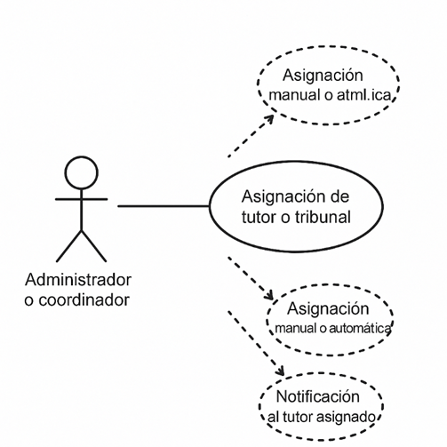

##### Diagrama de contexto

Un diagrama de contexto es como un mapa muy simple que muestra tu sistema en el centro y a su alrededor a todas las personas y cosas con las que necesita interactuar. Imagine que dibuja un cuadro grande que representa todo su proyecto o sistema. Luego, alrededor de ese cuadro, dibuja a los usuarios que lo usarán, otros sistemas con los que debe conectarse y cualquier cosa externa que le envíe información o reciba algo de él. Este mapa no se preocupa por los detalles internos complicados, sino que se enfoca en definir claramente los límites y mostrar quién está involucrado y qué flujo de información hay entre ellos. Básicamente, responde a la pregunta: ¿Qué es lo que hace mi sistema para el mundo exterior y quién lo usa?

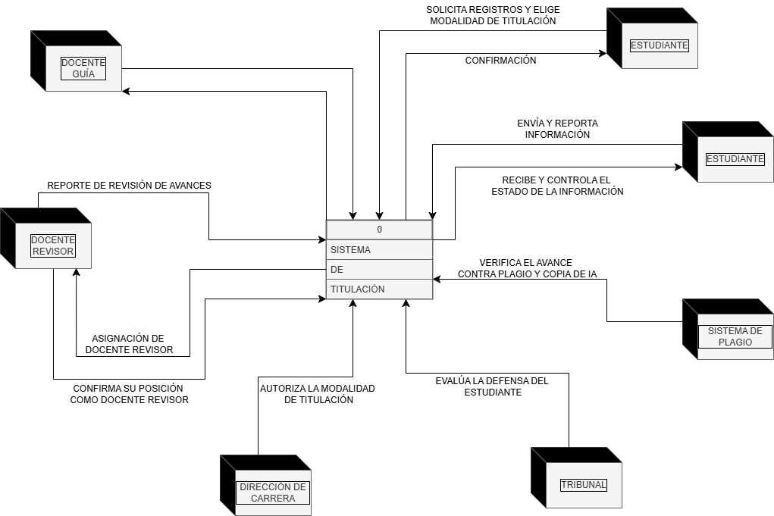

##### Diagrama cero

Si el diagrama de contexto nos muestra el sistema de titulación como una caja cerrada que interactúa con estudiantes, profesores y coordinadores (quién habla con quién), el diagrama cero es como abrir esa caja para descubrir los cuatro departamentos principales que trabajan dentro. Mientras el primero solo nos dice que el estudiante "envía su proyecto", el segundo nos revela que dentro hay un área especializada que recibe y revisa ese proyecto, otra que se encarga de buscar a los jurados adecuados, una más que organiza la defensa y una última que prepara el documento final de graduación.

Así, el diagrama de contexto nos presenta el "qué" del sistema (su propósito y relaciones externas), y el diagrama cero nos explica el "cómo" básico, mostrando las partes esenciales que lo hacen funcionar. Juntos, proporcionan una visión completa: desde la perspectiva externa de quienes usan el sistema hasta la interna de sus procesos clave, todo sin complicaciones, como ver el organigrama general de una empresa y después entender las áreas principales que la hacen trabajar.

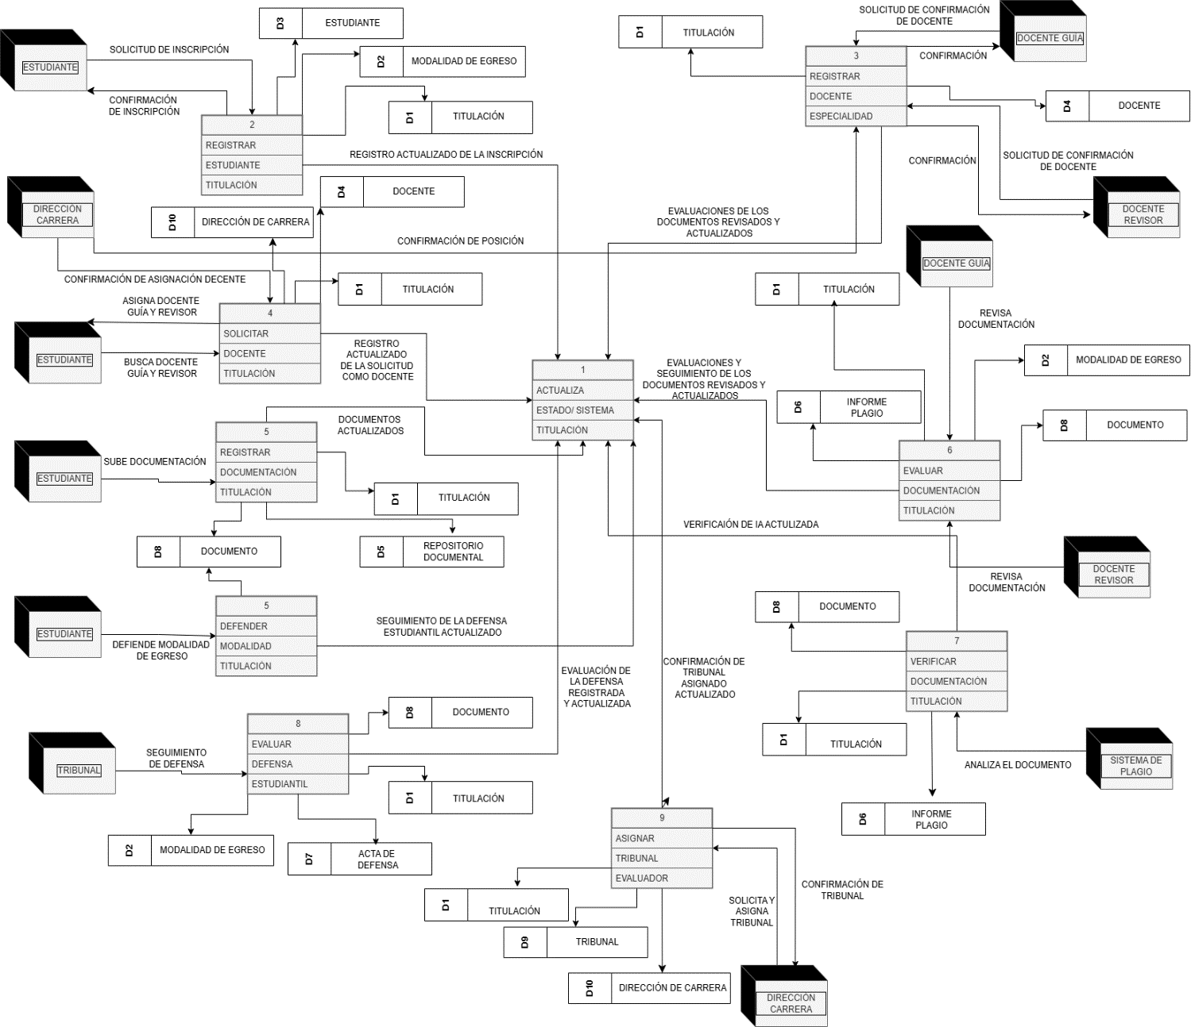

##### Diagrama de eventos

Si el diagrama de contexto nos muestra con quién se relaciona el sistema (estudiantes, profesores, etc.) y el diagrama cero nos enseña qué departamentos internos tiene (revisión de proyectos, asignación de jurados, etc.), el diagrama de eventos va un paso más allá: describe qué debe hacer el sistema cada vez que alguien desde fuera le pide algo. Es como una lista de todas las situaciones concretas a las que el sistema debe responder. Por ejemplo: "¿Qué hace el sistema cuando un estudiante envía un anteproyecto?" o "¿Qué debe pasar cuando un jurado califica una defensa?".

Mientras los otros diagramas son como mapas estáticos, el de eventos es la lista de todos los gatillos o momentos clave que ponen en marcha al sistema. No muestra procesos completos, sino que identifica cada evento individual que exige una respuesta, explicando así el porqué de su funcionamiento. En resumen, si los primeros dibujan la estructura y las partes, este enumera todas las razones por las cuales el sistema tiene que entrar en acción.

|  |  |  |  |  |
| --- | --- | --- | --- | --- |
| Nº | Evento | Actor externo | Respuesta del sistema | Comentarios |
| 1 | El estudiante solicita inscripción en el proceso de titulación | Estudiante | Registra solicitud y la envía a la Dirección de Carrera | Ya no interviene el tutor académico |
| 2 | La Dirección de Carrera acepta o rechaza la solicitud | Dirección de Carrera | Cambia el estado de la solicitud y notifica al estudiante | Inicio formal del proceso |
| 3 | El estudiante sube el perfil del proyecto | Estudiante | Guarda el perfil y lo envía a revisión | Se evaluará posteriormente |
| 4 | Se asignan docentes guía y revisor | Dirección de Carrera | Registra la asignación y notifica a los docentes | No hay jerarquía entre los dos |
| 5 | Los docentes evalúan el perfil del proyecto | Docente Guía / Docente Revisor | Guardan observaciones y aprueban o rechazan el perfil | Puede requerir correcciones |
| 6 | El estudiante sube documentos parciales (capítulos) | Estudiante | Guarda archivos y notifica a los docentes | Documentación almacenada en el sistema |
| 7 | Se realiza control de plagio sobre los documentos | Sistema de Plagio | Analiza el documento y emite un informe | Integra software anti plagio |
| 8 | Los docentes aprueban o rechazan los documentos | Docente Guía / Revisor | Guardan revisión y estado del documento | Se pueden hacer observaciones |
| 9 | El estudiante solicita defensa | Estudiante | Verifica requisitos y registra la solicitud | Defensa formal ante tribunal |
| 10 | Se asigna un tribunal de evaluación | Dirección de Carrera | Registra docentes evaluadores y programa la fecha | No hay jerarquías en el tribunal |
| 11 | El tribunal realiza la defensa y emite resultado | Tribunal | Registra calificación y observaciones | Se determina si el estudiante aprueba |
| 12 | Se genera el acta de defensa y se archiva | Dirección de Carrera / Secretaría | Emite y guarda el acta digitalmente | Acta se guarda en repositorio |
| 13 | El estudiante concluye el proceso de titulación | Sistema (Automático) | Cambia estado del estudiante a “Titulado” y genera constancia | Listo para trámites de título |

##### Diagrama entidad relación

Un diagrama entidad-relación, también conocido como modelo entidad relación o ERD, es un tipo de diagrama de flujo que ilustra cómo las "entidades", como personas, objetos o conceptos, se relacionan entre sí dentro de un sistema.

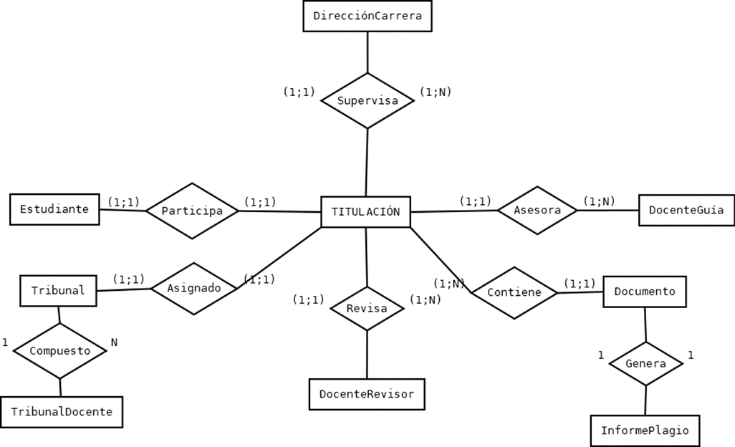

##### Tablas de entidades y atributos

**1. Estudiante**

|  |  |  |
| --- | --- | --- |
| **Campo** | **Tipo de dato** | **Clave** |
| id_estudiante | INT | PK |
| nombre | VARCHAR(50) |  |
| apellido | VARCHAR(50) |  |
| ci | VARCHAR(20) |  |
| correo | VARCHAR(100) |  |
| carrera | VARCHAR(100) |  |

**2. DocenteGuia**

|  |  |  |
| --- | --- | --- |
| **Campo** | **Tipo de dato** | **Clave** |
| id_guia | INT | PK |
| nombre | VARCHAR(50) |  |
| apellido | VARCHAR(50) |  |
| ci | VARCHAR(20) |  |
| correo | VARCHAR(100) |  |
| especialidad | VARCHAR(100) |  |

**3. DocenteRevisor**

|  |  |  |
| --- | --- | --- |
| **Campo** | **Tipo de dato** | **Clave** |
| id_revisor | INT | PK |
| nombre | VARCHAR(50) |  |
| apellido | VARCHAR(50) |  |
| ci | VARCHAR(20) |  |
| correo | VARCHAR(100) |  |
| especialidad | VARCHAR(100) |  |

**4. Titulación**

|  |  |  |
| --- | --- | --- |
| **Campo** | **Tipo de dato** | **Clave** |
| id_titulacion | INT | PK |
| Nombre_estudiante | VARCHAR(20) |  |
| Apellidoestudiante | VARCHAR(20) |  |
| titulo_proyecto | VARCHAR(200) |  |
| fecha_inicio | DATE |  |
| estado | VARCHAR(30) |  |
| id_estudiante | INT | FK → Estudiante(id_estudiante) |
| id_guia | INT | FK → DocenteGuia(id_guia) |
| id_revisor | INT | FK → DocenteRevisor(id_revisor) |
| Estado_titulacion | BOOLEAN | Si/No (se encuentra aprobado /No se encuentra aprobado) |

**5. Documento**

|  |  |  |
| --- | --- | --- |
| **Campo** | **Tipo de dato** | **Clave** |
| id_documento | INT | PK |
| Etapa | VARCHAR(100) | (perfil, avance , final) |
| titulo | VARCHAR(200) |  |
| tipo_documento | VARCHAR(30) |  |
| fecha_subida | DATE |  |
| ruta_archivo | TEXT |  |
| estado_revision | VARCHAR(30) |  |
| id_titulacion | INT | FK → Titulacion(id_titulacion) |

**6. InformePlagio**

|  |  |  |
| --- | --- | --- |
| **Campo** | **Tipo de dato** | **Clave** |
| id_informe | INT | PK |
| porcentaje | DECIMAL(5,2) |  |
| observaciones | TEXT |  |
| fecha | DATE |  |
| id_documento | INT | FK → Documento(id_documento) |

**7. TribunalDocente**

|  |  |  |
| --- | --- | --- |
| **Campo** | **Tipo de dato** | **Clave** |
| id_tribunal_docente | INT | PK |
| id_tribunal | INT | FK → Tribunal(id_tribunal) |
| nombre_docente | VARCHAR(100) |  |
| ci | VARCHAR(20) |  |
| correo | VARCHAR(100) |  |

**8. Tribunal**

|  |  |  |
| --- | --- | --- |
| **Campo** | **Tipo de dato** | **Clave** |
| id_tribunal | INT | PK |
| id_titulacion | INT | FK → Titulacion(id_titulacion) |

#### Sprint 2

**Objetivo:** Implementar módulos backend básicos y código fuente inicial para el núcleo del sistema.

##### Creación de un baket básico

Se estructuro en la base de datos en My SQL con las tablas identificadas previamente, tomamos como base la base de datos para efectuar las consultas del backend. Creamos un backend simple que haga las consultas de un CRUD, lo estructuramos de forma que cada archivo del backend se encargue de una tabla.

1. 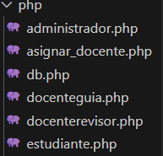Estructura básica del proyecto

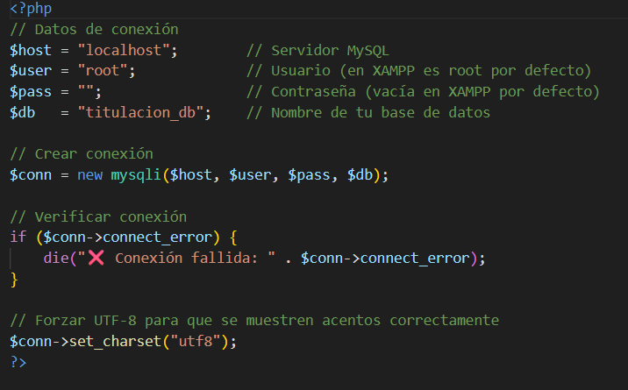Se conectó con la base de datos previamente creada.

Se creó una estructura básica con html para visualizar los procesos del CRUD.

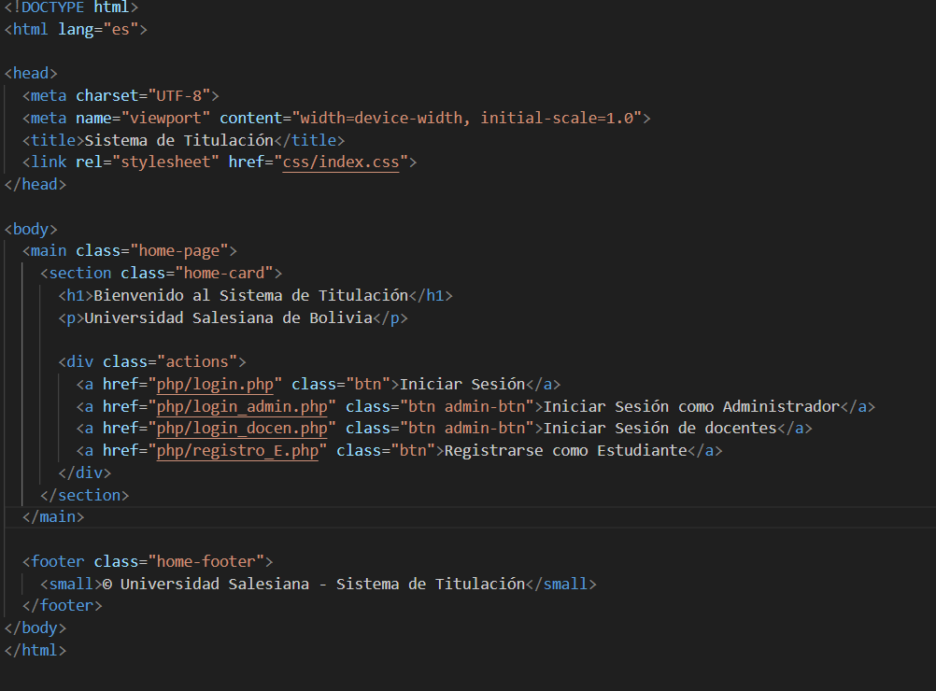

##### Sprint 3

**Objetivo:** Creación de un boceto de diseño en figma para posterior mejora e implementación al proyecto.

Para el diseño preliminar de la interfaz de usuario (UI), desarrollamos un prototipo sencillo en Figma, con el propósito de visualizar y validar el aspecto visual y la usabilidad de las pantallas principales del sistema. Este prototipo incluyó wireframes básicos para:

**Pantalla de inicio (Dashboard inicial):** Un panel de bienvenida con opciones de login para diferentes roles.

1. Pantalla de inicio
2. 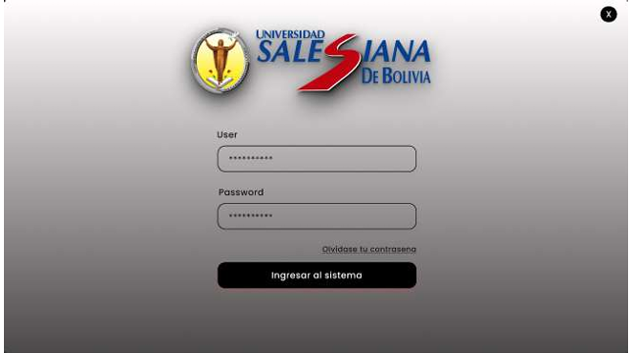Pantalla de login
3. 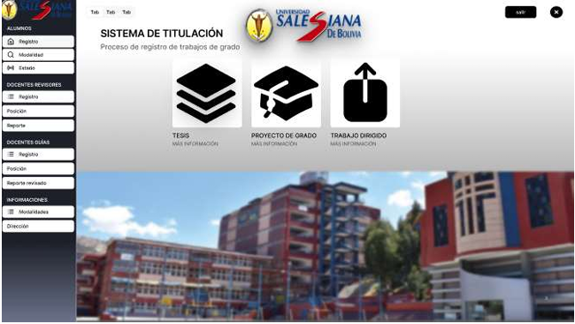Pantalla de Home

**Pantalla de registro de estudiante:** En esta pantalla se registra los datos del estudiante habilitado como el nombre, ru, el correo y la modalidad

1. Pantalla de registro de estudiante

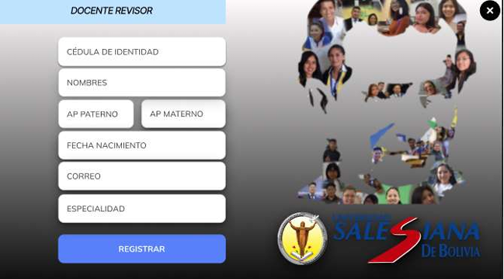**Docente guía / revisor:** En estas pantallas se registrar al docente que está habilitado como docente guía y al docente que está habilitado como docente revisor y se le asignara al estudiante habilitado

1. Pantalla registro docente guía
2. 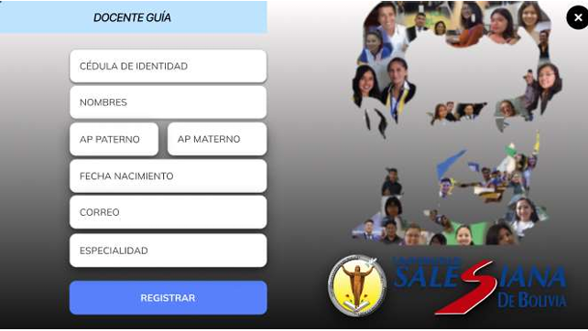Pantalla registro docente revisor

**Trabajo dirigido:** En esta pantalla se mostrará al estudiante los requisitos del trabajo dirigido y que se realizará en esta modalidad

1. 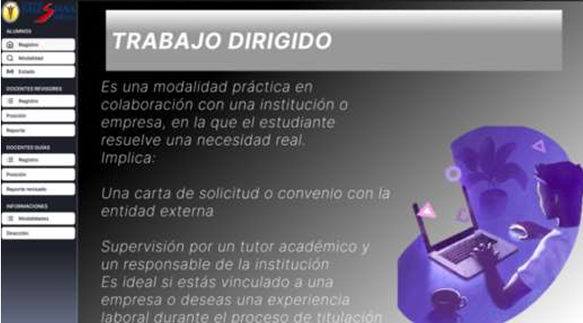Pantalla trabajo dirigido

**Proyecto de grado:** Se mostrará los requisitos del proyecto de grado y como se evaluará el proyecto

1. 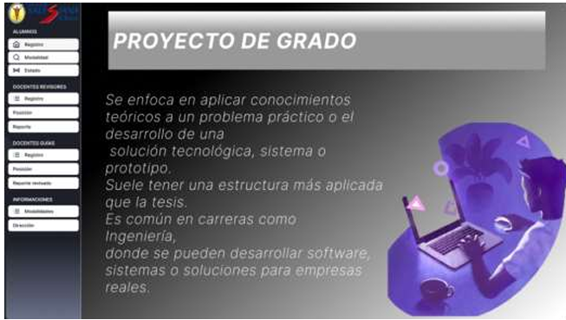Pantalla proyecto de grado

**Tesis:** Se mostrará los requisitos y como se evaluará la tesis del estudiante

1. Pantalla de tesis

### Fase de pruebas

#### Pruebas Unitarias

**Objetivo:** Verificar que cada componente individual funcione correctamente.

Pruebas aplicadas al sistema:

* Probar que el login valide correctamente credenciales (usuarios existentes, contraseñas encriptadas) y bloquee accesos no autorizados.
* Validar que el formulario de registro de estudiantes guarde los datos (nombre, cédula, correo, etc.) sin errores en la base de datos.
* Comprobar que la encriptación de contraseñas funcione (ej: que una contraseña como "1234" no se almacene en texto plano).
* Verificar que la página principal muestre correctamente los registros de estudiantes, docentes y guías almacenados.

#### Pruebas de Integración

**Objetivo:** Garantizar que los módulos interactúen entre sí como se espera.

Pruebas aplicadas al sistema:

* Probar que, tras un login exitoso, el usuario sea redirigido a la página principal y vea los registros correspondientes a su rol (ej. un coordinador ve todos los datos, un estudiante solo los suyos).
* Validar que, al registrar un nuevo estudiante, este aparezca inmediatamente en la lista de la página principal.
* Verificar que los roles de usuarios (estudiante, docente, guía) tengan permisos diferenciados (ej. un docente no pueda editar datos de otros docentes).
* Comprobar que la asignación de un docente guía a un estudiante se refleje en ambas entidades (ej. que el estudiante muestre el nombre de su guía y viceversa).

#### Pruebas Piloto

**Objetivo:** Validar el sistema en un entorno real con usuarios limitados.

Pruebas aplicadas al sistema:

* Permitir que 5-10 estudiantes egresados realicen registros en el sistema usando sus datos reales.
* Invitar a 2-3 docentes a ingresar y revisar la lista de estudiantes asignados a ellos.
* Verificar que el login y la navegación sean intuitivos para los usuarios.
* Recoger feedback sobre la organización de la página principal: si la lista de registros es clara, si faltan datos o si hay errores de visualización.

**CAPÍTULO VI.**

**CONCLUSIONES**

# CAPÍTULO VI. CONCLUSIONES

El proyecto ha logrado su objetivo principal: mejorar el registro de titulación en la carrera de Ingeniería de Sistemas. Para ello, se diseñó e implementó un sistema que reemplaza los procesos manuales por una plataforma digital centralizada. Se cumplieron los objetivos específicos al analizar los problemas actuales, como los retrasos, la desorganización y la falta de seguimiento, utilizando encuestas y un análisis FODA. Además, se desarrollaron modelos funcionales, incluyendo diagramas UML, MER y flujos de proceso, y se creó un sistema básico que permite registrar estudiantes, asignar tutores y gestionar documentos.

Los resultados muestran que digitalizar el proceso no solo es posible, sino que es esencial. El análisis de datos indicó que más del 70% de los estudiantes encuestados consideran útil un sistema automatizado y están dispuestos a utilizarlo, lo que respalda la relevancia de la solución propuesta. Aunque el sistema actual está en una fase inicial, centrada principalmente en el almacenamiento y organización de datos, sienta las bases técnicas y funcionales para futuras mejoras que incluirán seguimiento automático, generación de informes y notificaciones.

En resumen, este proyecto no solo aborda el problema de las demoras y la falta de claridad en el proceso de titulación, sino que también aporta un valor estratégico a la institución al minimizar el riesgo de pérdida de información, optimizar los tiempos administrativos y mejorar la experiencia del estudiante, todo ello en línea con los valores salesianos de servicio y acompañamiento integral.

**CAPÍTULO VII.**

**RECOMENDACIONES**

# CAPÍTULO VII. RECOMENDACIONES

Es fundamental priorizar el desarrollo de módulos que permitan el seguimiento automático y las notificaciones push en la próxima fase del sistema. Esto ayudará a alertar a estudiantes y tutores sobre fechas importantes, entregas pendientes o retrasos, lo que a su vez puede reducir la deserción por olvido o desorganización.

Además, desarrollar una versión móvil del sistema es clave, ya que el 80% de los estudiantes encuestados prefieren acceder desde sus dispositivos móviles. Esto sin duda aumentará la adopción, accesibilidad y uso continuo de la plataforma. También se podría incorporar un módulo de “Banco de Proyectos y Tutores”, donde los estudiantes puedan consultar trabajos anteriores, líneas de investigación disponibles y perfiles de docentes, facilitando así una elección informada sobre su modalidad de titulación y asesoría.

Es importante realizar una investigación complementaria sobre el impacto psicológico y motivacional del sistema, midiendo variables como la reducción del estrés, el aumento de la autoeficacia y la mejora en la percepción de apoyo institucional, para validar su valor humano.

También se debería explorar la integración del sistema con plataformas académicas existentes (notas, asistencia, matrícula) en una fase posterior, lo que permitiría la validación automática de requisitos de titulación y crearía un ecosistema unificado de gestión académica.

Por último, aplicar el modelo desarrollado a otras carreras de la Universidad Salesiana de Bolivia, adaptando flujos y documentos, y establecer un plan de capacitación continua para docentes y administrativos, asegurará la sostenibilidad del sistema, reducirá la resistencia al cambio y garantizará una adopción efectiva por parte de todos los involucrados.

**REFERENCIAS**

**BIBLIOGRÁFICAS**

# REFERENCIAS BIBLIOGRÁFICAS.

## Webgrafía

Agile Alliance. (2001). Manifesto for Agile Software Development. Recuperado de https://agilemanifesto.org/

Figma. (2025). Figma: The collaborative interface design tool. Recuperado de https://www.figma.com/

Google. (2025). Google Forms. Recuperado de https://forms.google.com/

MySQL. (2025). MySQL Documentation. Oracle Corporation. Recuperado de https://dev.mysql.com/doc/

PHP Group. (2025). PHP Manual. Recuperado de https://www.php.net/manual/es/

GitHub. (2025). GitHub Docs. Recuperado de https://docs.github.com/

Draw.io. (2025). Draw.io – Diagram software. Recuperado de https://app.diagrams.net/

## Bibliografía

Beck, K., et al. (2001). Manifesto for Agile Software Development. Agile Alliance.

Connolly, T., & Begg, C. (2015). Database systems: A practical approach to design, implementation, and management (6.ª ed.). Pearson.

Date, C. J. (2004). An introduction to database systems (8.ª ed.). Addison Wesley.

Pressman, R. S., & Maxim, B. R. (2014). Ingeniería de software: un enfoque práctico (7.ª ed.). McGraw-Hill.

Sommerville, I. (2011). Ingeniería del software (9.ª ed.). Addison-Wesley.

Universidad Salesiana de Bolivia. (2024). Reglamento de Titulación de la Carrera de Ingeniería de Sistemas. La Paz, Bolivia.